

MultiFinder Pro
Артикул № 080. 960А

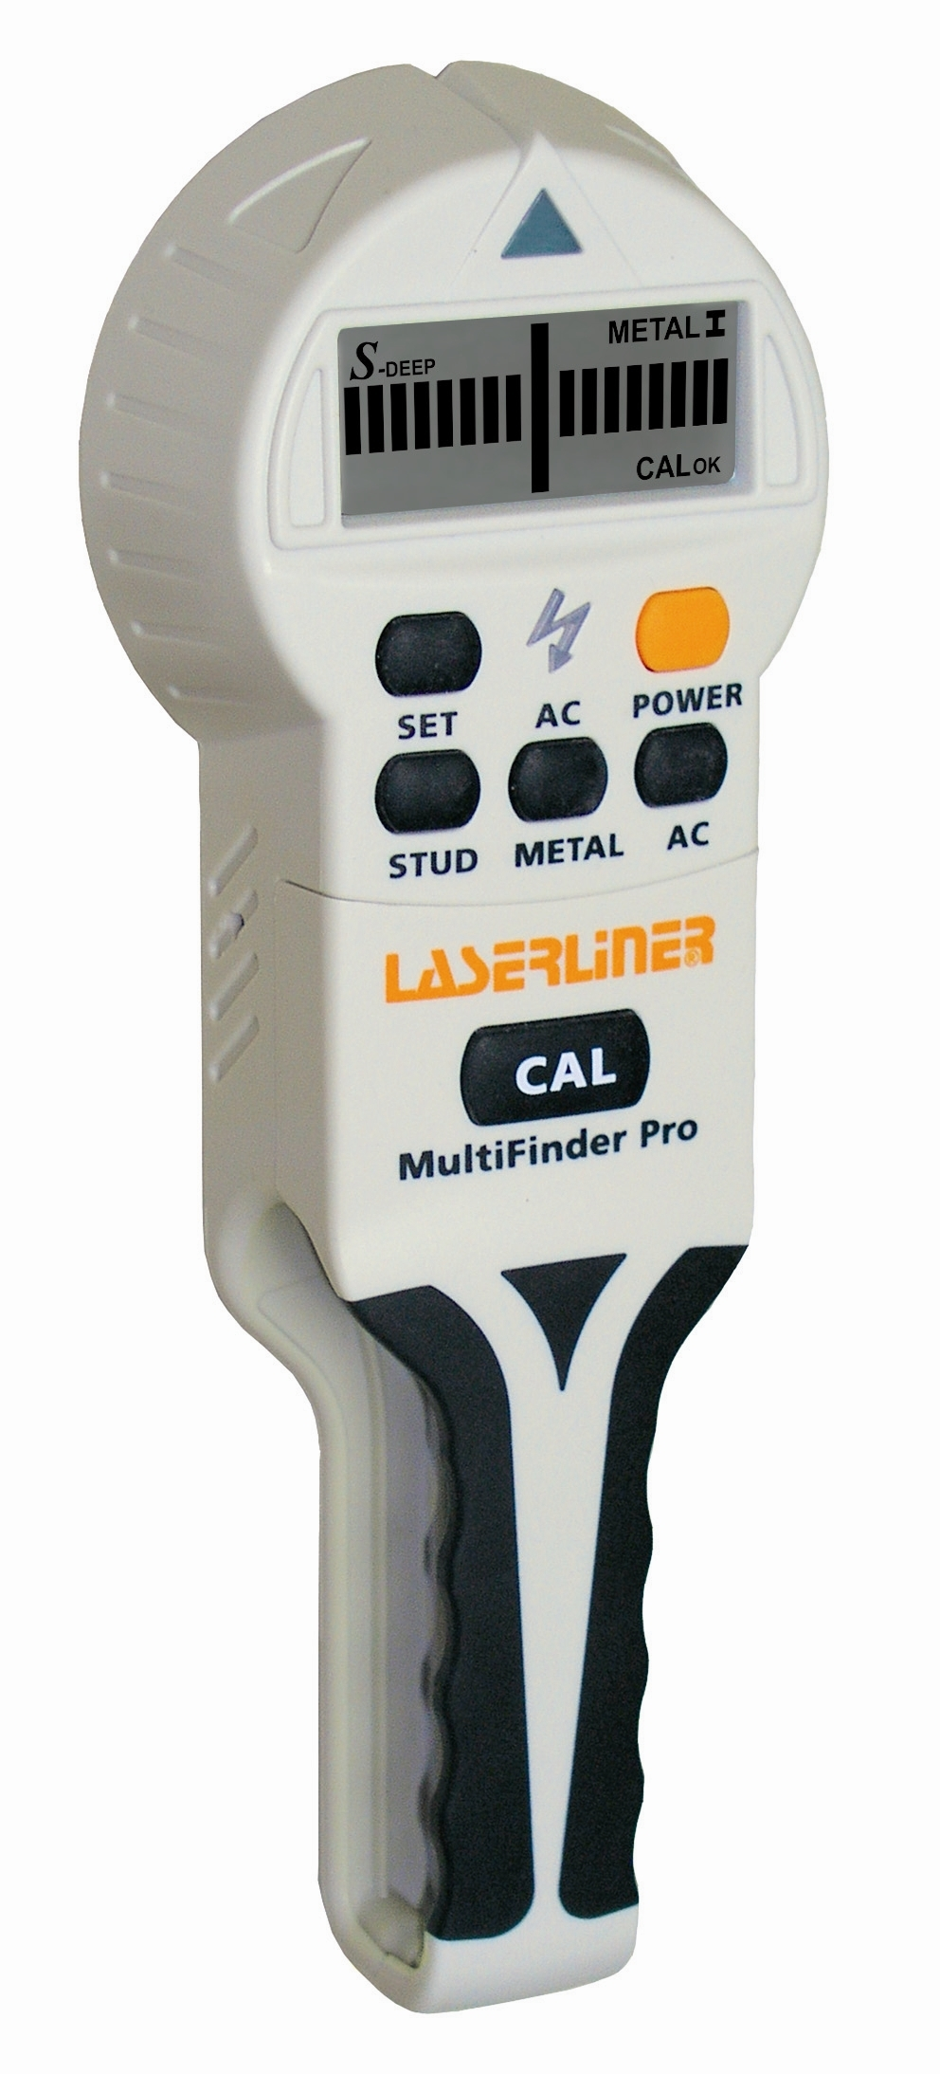 | 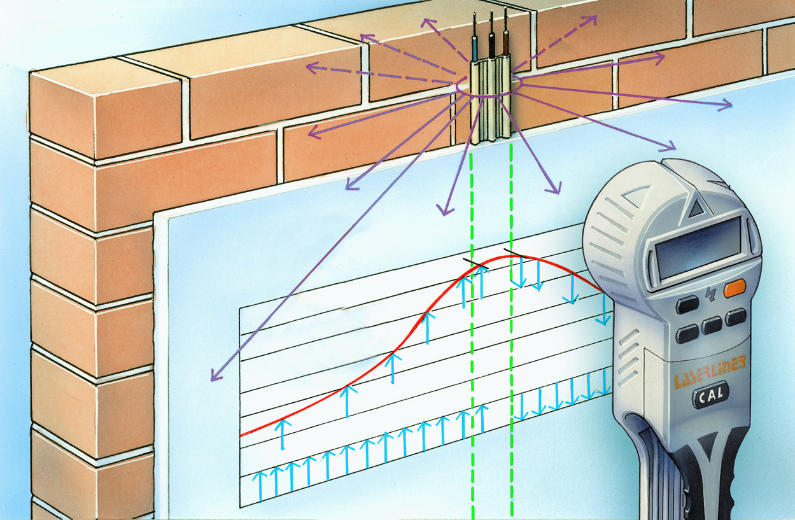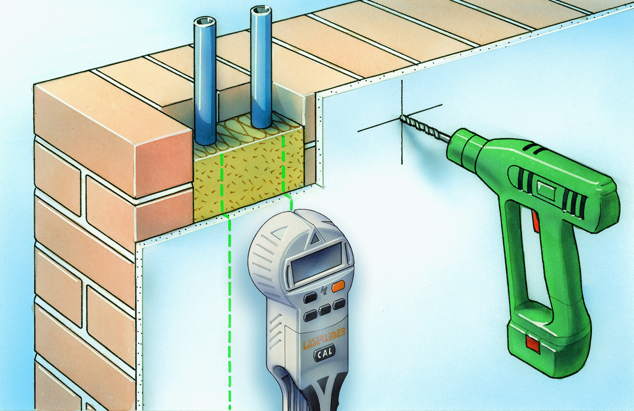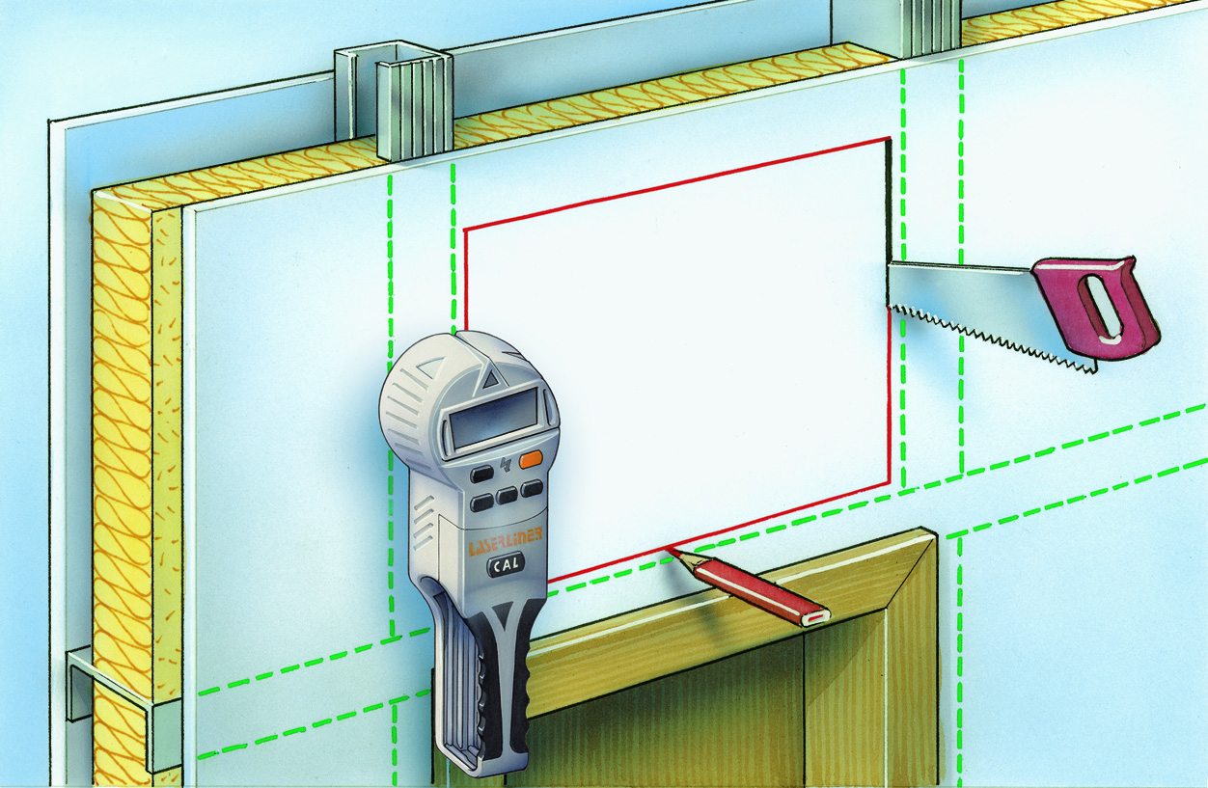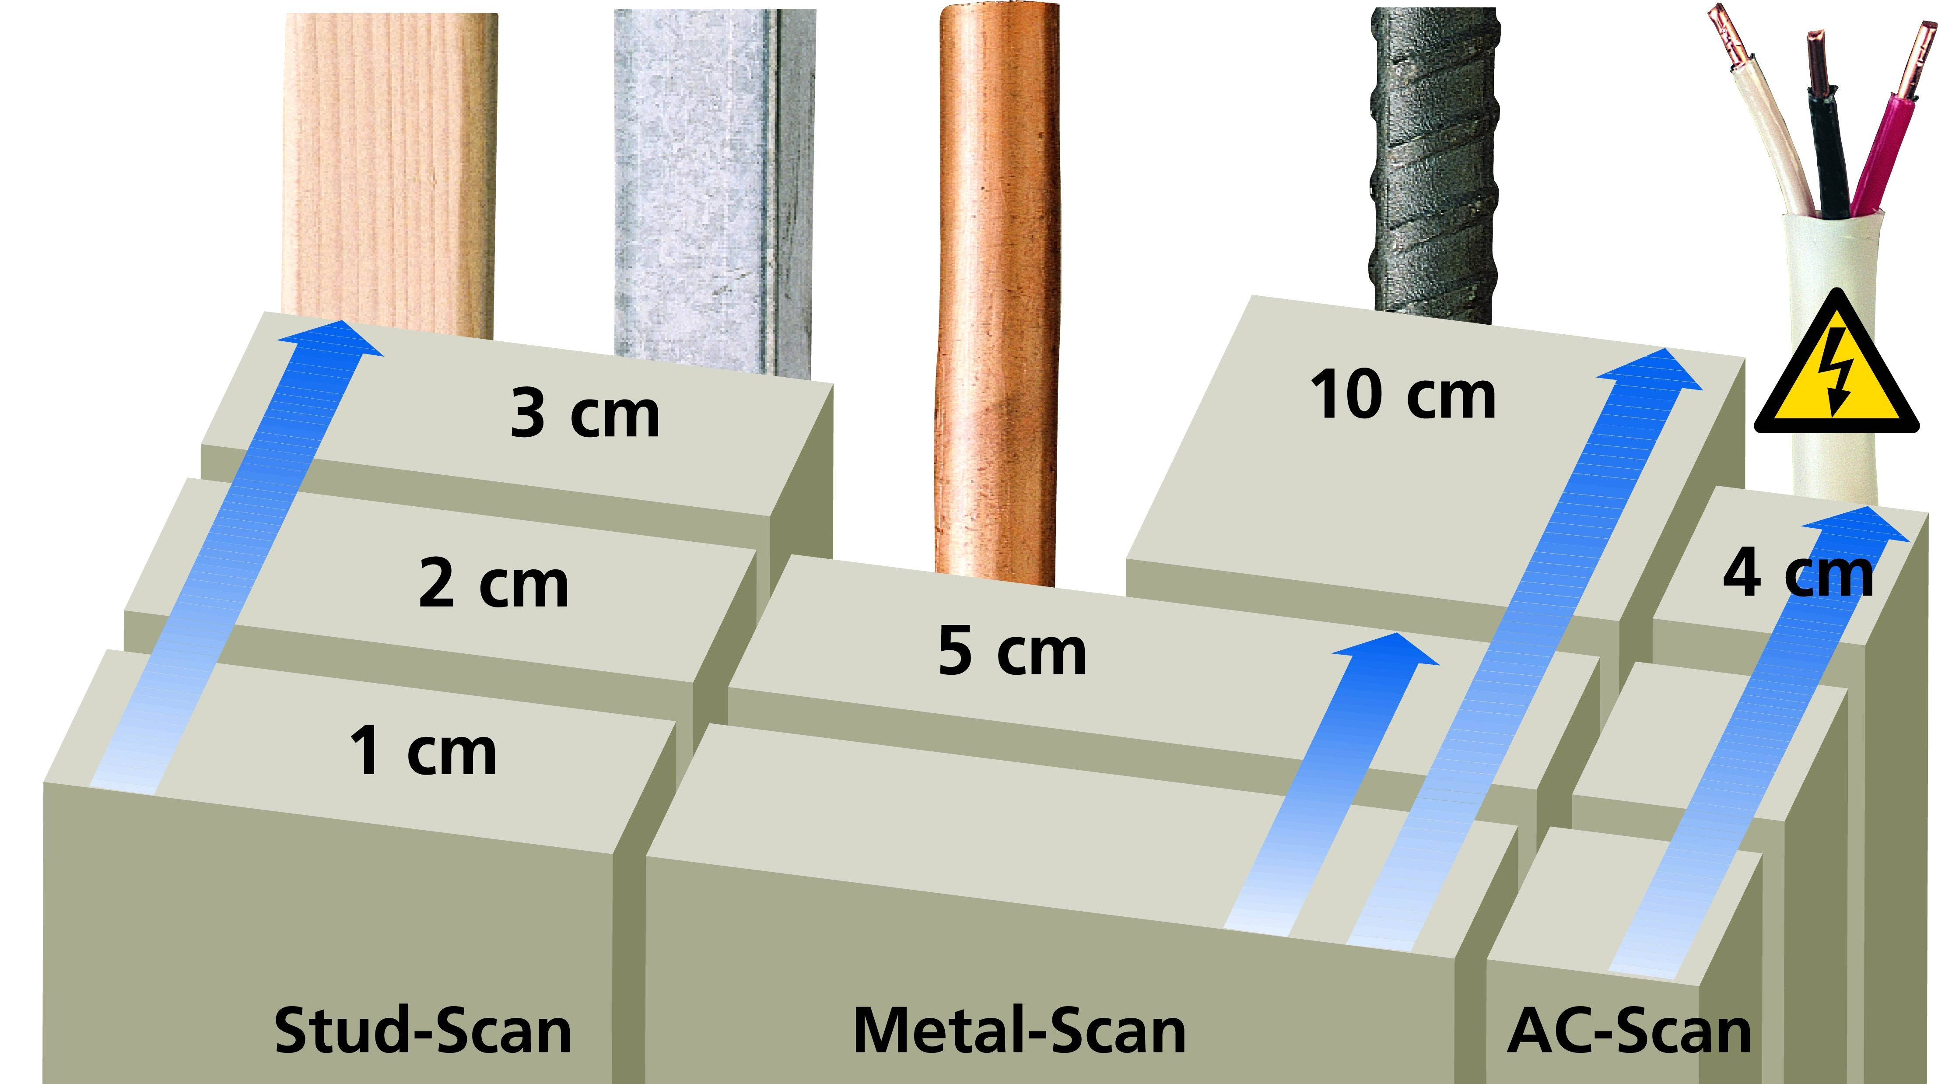

Электронный прибор для обнаружения скрытых элементов строительных конструкций

– Обнаружение электропроводов переменного тока.
– Обнаружение чёрного металла.
– Обнаружение медных водопроводных труб.
– Обнаружение металлопластиковых труб.
– Обнаружение деревянных балок.

Технические данные  Глубина сканирования:  электропровода переменного тока – 4 см;  чёрный металл – 10 см;  медные водопроводные трубы – 5 см;  металлопластиковые трубы и деревянные балки – 3 см  Электропитание: крона 9V  Пыле-влагозащищённость: IP 54  Температура эксплуатации: 0°С … + 40°С | Комплектность  + Элемент питания  + Инструкция

